Model 1:

## Input:

* K trucks (nhân viên):

o Capacity: không có

o Vận tốc: thay đổi theo từng khung thời gian, mỗi khung thời gian có vận tốc cố định và là giá trị cho trước

* D drones:

o Capacity: Md

o Có năng lượng tối đa khi sạc đầy = E (đơn vị kJ) cho trước (mỗi lần drone xuất phát từ depot, ta giả sử drone đều đã được nạp đầy năng lượng với giá trị là E).

o Vận tốc của drone sẽ được chia làm 4 loại và mỗi loại sẽ có giá trị cố định cho trước: cất cánh (takeoff), hạ cánh (landing), bay ngang (cruise), bay trên cao ở chế độ chờ chuẩn bị hạ cánh (waiting for landing).

o Quá trình drone bay sẽ bị tiêu hao năng lượng: sẽ test 2 loại tiêu hao (linear: chỉ phụ thuộc vào trọng lượng hàng hóa drone đang chở (xem bài của Liu, trọng tải của pin thay đổi – Làm 1 tổng quát, hàng của khách có capacity); và nonlinear: phụ thuộc vào trọng lượng hàng hóa drone đang chở và vận tốc của drone).

o (Giả thiết: nếu có capacity thì nhân viên phải đưa hết mẫu cho drone nếu gặp)

* C customers:
  + trong đó C’ thuộc C là tập các khách hàng có yêu cầu ko cho drone phục vụ (Gọi C1 thuộc C là tập khách hàng bắt buộc phải phục vụ bởi nhân viên do: yêu cầu của khách (tập C’) hoặc gói hàng quá nặng hoặc quá xa nên drone không đến được.

o Lượng hàng cần lấy cho mỗi khách là d_i

o Mỗi khách hàng chỉ được thăm duy nhất 1 lần

o Thời gian đợi của khách *i* được tính = thời điểm mẫu của khách *i* về depot – thời điểm mẫu của khách *i* được lấy bởi nhân viên/drone.

o Thời gian nhân viên, drone phục vụ khách hàng i là sigma_i

## Output:

Hành trình của trucks và drone

## Ràng buộc:

* K nhân viên, D drone thực hiện việc lấy mẫu song song với nhau, không phụ thuộc vào nhau
* Một hành trình được định nghĩa: depot phục vụ lấy mẫu ≥ 1 khách hàng depot
  + Mỗi nhân viên chỉ thực hiện một hành trình duy nhất.
  + Mỗi drone được bay nhiều hành trình.
* Khách hàng:
  + Mỗi khách hàng chỉ được thăm duy nhất 1 lần và chỉ bởi hoặc 1 nhân viên hoặc 1 drone
* Drone:
  + Trong 1 hành trình bay được chia làm 3 quá trình: cất cánh (takeoff), bay ngang (cruise), hạ cánh (landing). Cả 3 quá trình này đều tiêu hao năng lượng theo 1 công thức cho trước (lấy ref)

## Objective:

* + Tối thiểu hoá thời gian hoàn thành nhiệm vụ {là thời điểm mẫu cuối cùng được đem về trung tâm} (giải thích: có mục tiêu này để cả nhân viên và drone đều phải làm làm nhiệm vụ, drone bay ít trip nhất có thể (1 trip của drone sẽ phục phụ nhiều khách hàng hơn))

## Những ràng buộc về vận tốc di chuyển của truck và của drone

### Ràng buộc về vận tốc của nhân viên

Vận tốc thay đổi theo khung thời gian:

* + - Thời gian trong ngày được chia làm L khoảng [Ta, Ta+1], với a = 0,.., L − 1.
    - Tại khung thời gian thứ a tức là trong khoảng [Ta, Ta+1], truck đi với vận tốc cố định = Vmax * sigma, trong đó:
      * Vmax là vận tốc tối đa của xe tải và đã được cho trước bởi đầu vào của bài toán,
      * sigma là số cố định cho trước bởi đầu vào của bài toán (Cách sinh dữ liệu đầu vào: sigma là một số ngẫu nhiên thể hiện mức độ trơn của giao thông nằm trong khoảng [FL , FU]. Trong giờ cao điểm sigma có thể bằng FL, và trong Khi đường thông thoáng thì sigma = FU. Có thể thấy FU <=1 và FL >0)

### Ràng buộc về tiêu hao năng lượng của drone

* + Capacity của drone (mỗi drone có thể trở trọng lượng không quá): Md
  + Năng lượng khi sạc đầy của drone = E (kJ) (đạt được tại thời điểm drone xuất phát từ depot). Test 4 loại giá trị của E:
  + Năng lương drone sẽ bị tiêu hao trong quá trình bay. Công thức tính sự tiêu hao này được tính theo 1 trong 2 cách sau:
    - Cách 1 (linear model): sự tiêu hao năng lượng của drone chỉ phụ thuộc vào trọng lượng hàng hóa drone đang chở (xem chi tiết ở tài liệu [2]). Công suất tiêu thụ trong 1 giây: P(*w*) = β*w* + γ (với: P (đơn vị Wat), β (đơn vị W/kg): năng lượng tiêu hao trên 1 kg hàng hóa mà drone mang theo; *w* (đơn vị kg): trọng lượng hàng hóa drone đang chở ; γ (đơn vị W): năng lượng tiêu hao để drone (không mang hàng hóa) bay được. Ví dụ: nếu hành trình của drone: depot (drone mang lượng hàng d1+d2(kg) khách 1 (giao lượng d1 kg cho khách 1, khi rời khách 1 thì drone chỉ còn mang d2 kg) khách 2 (giao lượng d2 cho khách 2, rời khách 2 thì drone ko mang hàng) depot; thì tổng năng lượng Etotal (đơn vị J) tiêu hao gồm:
      * Từ depot đến khách 1: tiêu hao
      * Từ khách 1 đến khách 2: tiêu hao năng lượng
      * Từ khách 2 đến depot: tiêu hao năng lượng

Nếu Etotal ≤ E (đơn vị J) thì hành trình là feasible, ngược lại hành trình bị thiếu năng lượng = E – Etotal để drone có thể bay được. Chú ý: bài toán có giả thiết: (1) thời gian phục vụ khách i là ; khi drone đỗ tại khách hàng *i* để giao hàng trong một lượng thời gian thì drone ko bị tiêu hao năng lượng;

* + - Cách 2 (nonlinear model, xem chi tiết ở [1] và [2]): là hàm phụ thuộc vào vận tốc của drone và trọng lượng hàng hóa mà drone đang mang. Tương tự, quá trình bay của drone chia làm 3 trường hợp: cất cánh (take off), hạ cánh (landing), bay ngang (cruise). Sử dụng công thức dưới đây để tính năng lượng tiêu hao (đơn vị J) theo từng trường hợp: (chú ý: bài toán này drone ko phải chờ ai, nên ko cần tính “During hover”)

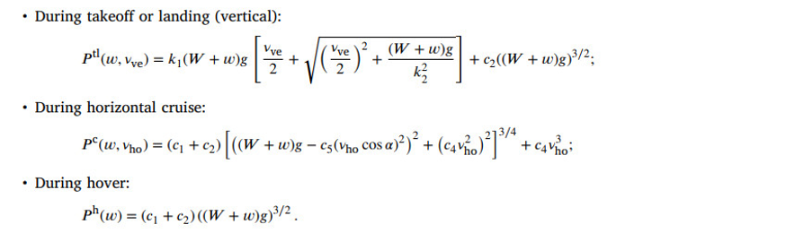

với:

W: trọng lượng của drone (= 1.5 kg)

w: trọng lượng của các gói hàng mà drone mang theo trong quá trình bay (đơn vị kg)

g: gia tốc trọng trường (= 9.8 m/s2)

Vve: vận tốc khi cất cánh (takeoff speed) 10 m/s; vận tốc khi hạ cánh (landing speed) 5m/s {ve: viết tắt của vertical} (hai giá trị 10 m/s và 5m/s lấy ở bài [1]; còn trong bài [2] thì chia drone làm 2 loại low speed và high speed, do đó các giá trị takeoff speed và landing speed tương ứng được cho ở Table 6)

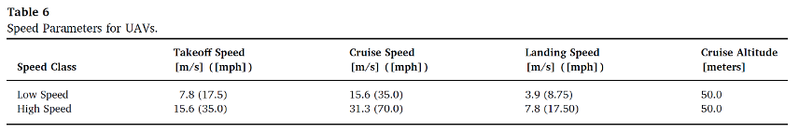

Vho: vận tốc bay ngang ( đơn vị m/s; là input của bài toán) {ho: viết tắt của horizontal}

α: là góc nghiêng drone phải giữ để thắng được lực hút trái đất trong quá trình bay ngang (10 độ)

c1, c2, c2, c4, k1, k2 là các hệ số của mô hình đã được trích dẫn trong nghiên cứu của Liu năm 2017 [3]

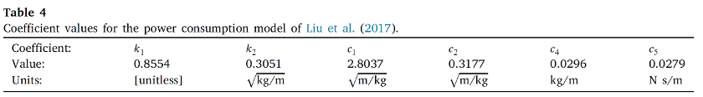

Ví dụ: nếu hành trình của drone: depot (drone mang lượng hàng d1+d2(kg) khách 1 (giao lượng d1 kg cho khách 1, khi rời khách 1 thì drone chỉ còn mang d2 kg) khách 2 (giao lượng d2 cho khách 2, rời khách 2 thì drone ko mang hàng) depot; thì tổng năng lượng Etotal (đơn vị J) tiêu hao gồm:

* Từ depot đến khách 1: tiêu hao Edepot,1 = năng lượng cất cánh từ depot + năng lượng bay ngang từ depot đến khách 1 + năng lượng hạ cánh xuống khách 1 + năng lượng cất cánh từ khách 1 + năng lượng bay ngang từ khách 1 đến khách 2 + năng lượng hạ cánh xuống khách 2 + năng lượng cất cánh từ khách 2 + năng lượng bay ngang từ khách 2 đến depot + năng lượng hạ cánh xuống depot
  + Năng lượng cất cánh từ depot = thời gian cất cánh từ depot * Ptl(d1+d2, vận tốc cất cánh)
  + Năng lượng bay ngang từ depot đến khách 1 = thời gian bay từ depot đến khách 1 * Pc(d1+d2, vận tốc bay ngang)
  + Năng lượng hạ cánh xuống khách 1 = thời gian hạ cánh xuống khách 1 * Ptl(d1+d2, vận tốc hạ cánh)
  + Năng lượng cất cánh từ khách 1 = thời gian cất cánh từ khách 1 * Ptl(d2, vận tốc cất cánh)
  + Năng lượng bay ngang từ khách 1 đến khách 2 = thời gian bay từ khách 1 đến khách 2 * Pc(d2, vận tốc cất cánh)
  + Năng lượng hạ cánh xuống khách 2 = thời gian hạ cánh xuống khách 2 * Ptl(d2, vận tốc hạ cánh)
  + Năng lượng cất cánh từ khách 2 = thời gian cất cánh từ khách 2 * Ptl(0, vận tốc cất cánh)
  + Năng lượng bay ngang từ khách 2 đến depot = thời gian bay từ khách 2 đến depot * Pc(0, vận tốc bay ngang)
  + Năng lượng hạ cánh xuống depot = thời gian hạ cánh xuống depot * Ptl(0, vận tốc hạ cánh)

Trong cả 2 cách tính năng lượng tiêu hao của drone đã trình bày ở trên, thời gian drone thực hiện hành trình: depot (drone mang lượng hàng d1+d2(kg)) khách 1 (giao lượng d1 kg cho khách 1, khi rời khách 1 thì drone chỉ còn mang d2 kg) khách 2 (giao lượng d2 cho khách 2, rời khách 2 thì drone ko mang hàng) depot

đều là: thời gian drone cất cánh từ depot + thời gian bay ngang từ depot đến khách 1 + thời gian phục vụ khách 1 + thời gian drone cất cánh từ khách 1 + thời gian bay ngang từ khách 1 đến khách 2 + thời gian drone cất cánh từ khách 2 + thời gian bay ngang từ khách 2 đến depot + thời gian hạ cánh xuống depot.

Chú ý: Thời gian drone phục vụ khách hàng đang được giả sử là ko làm tiêu hao năng lượng của drone.